Multimediales Lernprogramm zum Thema: Bilanz und Erfolgsrechnung
(Version November 2005)
Ziel:
Die Schülerinnen und Schüler sollen mit Hilfe dieses Lernprogrammes die Grund- begriffe und Zusammenhänge zum Thema „Bilanz und Erfolgsrechnung“ selbstständig erarbeiten. Dazu müssen sie die relevanten Informationen im Programm auffinden und in vier Arbeitsblätter eintragen.

Inhalt:
Das selbstständige Erlernen von Grundbegriffen und Zusammenhängen bezieht sich auf folgende Teilaspekte: Grundbegriffe zur Bilanz, Bilanzveränderungen, Erfolgsrechnung, Zusammenhang Bilanz/Erfolgsrechnung. Man kann auch ein kleines Quiz zu den Bilanzblöcken durchführen.

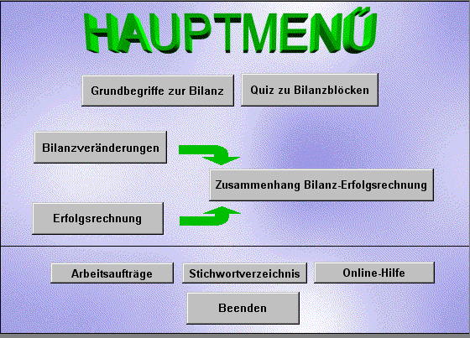

Programminstallation: Sie laden die Datei bilanz.zip herunter und entpacken die ZIP-Datei in einen Ordner – z.B. Bilanz. Es ist zu beachten, dass der Pfad zum Ordner Bilanz nicht zu lang wird, da der Programmstart sonst nicht mehr funktioniert. Das Programm wird mit der Datei startbil.bat gestartet.
Bei folgender Ablage funktioniert der Programmstart noch:
z.B. C:\Wirtschaft_Recht\Programme\Bilanz\startbil.bat

Programmdownload: http://www.info-wr.de/fortbildung/bilanz.zip

Arbeitsblätter: 4 Seiten (word-Dokumente)
http://www.info-wr.de/fortbildung/arb_bilerfolgsrechnung.doc

Beschreibung: http://www.info-wr.de/fortbildung/besch_bilerfolgsrechnung.doc

